|  |  |
| --- | --- |
| Деятельность обучающегося соответствует требованиям | 14-17 баллов |
| Выполнены отдельные операции | 10-13 баллов |
| Деятельность обучающегося не соответствует требованиям | 0-9 баллов |

Прочитайте описание ситуации. Ознакомьтесь с информацией о ценах на услуги, которую подобрал ваш друг.

**Заполните бланк электронной заявки.**

**Фамилия Имя Отчество**

|  |
| --- |
|  |

**Адрес**

|  |
| --- |
|  |

**Телефон для связи**

|  |
| --- |
| +7 ХХХ ХХХ ХХ ХХ |

|  |  |  |  |  |
| --- | --- | --- | --- | --- |
| **№**  **п\п** | **Виды работ** | **Единицы  измерения** | **Количество** | **Стоимость  работы, руб.** |
|  |  |  |  |  |
| **Итого** | | | |  |

***Описание ситуации***

Вы с другом сняли однокомнатную квартиру в старом доме по адресу ул. Водников, 12-1. Искали, что подешевле, и цена порадовала. Единственное, что вас беспокоило, – это проводка в комнате. Понятно, что ее следует менять немедленно: с потолка свисают плохо скрученные провода, обмотанные изолентой. Уже после заселения выяснилось, что не работают две розетки в комнате, а в кухне неисправен выключатель. Люстра в прихожей висит на крюке, но не подключена.

Есть еще одна хозяйственная забота: родители купили вам стиральную машину, ее тоже необходимо установить. Хорошо хоть хозяева квартиры сделали подводку воды к машине и отвод в канализацию.

Вы созвонились с хозяевами и договорились, что произведенные работы пойдут в счет оплаты аренды. При этом хозяин квартиры согласился на сумму, не превышающую 10 000 рублей, и просил оформить документы на его имя – Жаднов Иван Иванович.

Ваш друг погрузился в интернет и нашел сайт фирмы, осуществляющей электротехнические услуги по ценам ниже, чем остальные компании. Фирма работает как на основе заявок, сделанных клиентами, так и на основе дефектной ведомости, которую готовит их специалист после выезда на квартиру. Плата за выезд и первичную диагностику составляет 800 рублей. Она взимается в том случае, если электронная заявка заполнена без указания точного наименования услуг и их стоимости. Конечно, вы решили эти деньги сэкономить.

***Информация с сайта электротехнической компании***

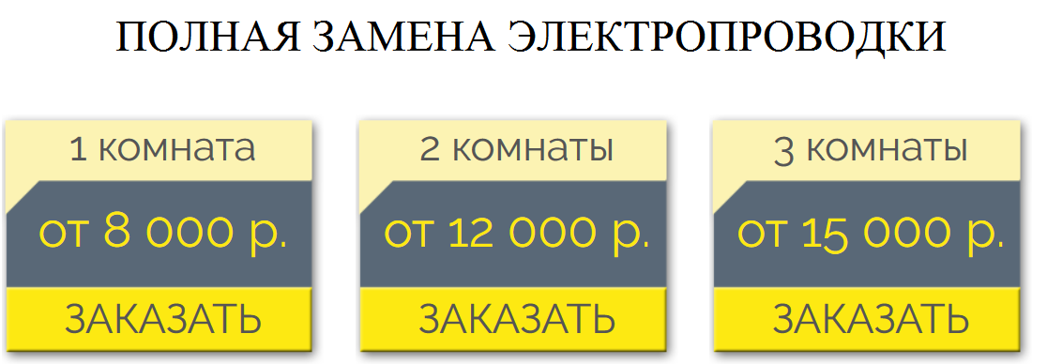

**СТОИМОСТЬ УСТАНОВКИ СТИРАЛЬНОЙ МАШИНЫ В САМАРЕ**

Стоимость подключения стиральной машины – **750 руб.** (стандартная)

**-**  Доработка водопровода – от 300 руб.

**-** Доработка канализации – от 300 руб.

**-** Доработка электропроводки – от 300 руб.

Минимальный заказ – **1000 руб.**

**Прайс-лист на услуги (извлечение)**

|  |  |  |  |
| --- | --- | --- | --- |
| № | Вид работ | Цена  в рублях | Ед.  измерения |
| 1 | Ремонт, замена, перенос розеток, выключателей | 100 | 1 шт. |
| 2 | Замена, установка люстры, бра, светильника | 250 | 1 шт. |

Инструмент проверки

**Фамилия Имя Отчество**

|  |
| --- |
| Жаднов Иван Иванович |

**Адрес**

|  |
| --- |
| (г. Самара,) ул. Водников, 12-1 |

**Телефон для связи**

|  |
| --- |
| +7 ХХХ ХХХ ХХ ХХ |

|  |  |  |  |  |
| --- | --- | --- | --- | --- |
| **№**  **п\п** | **Виды работ** | **Единицы  измерения** | **Количество** | **Стоимость  работы, руб.** |
| 1 | Ремонт розеток | шт. | 2 | 200 |
| 2 | Ремонт выключателя | шт. | 1 | 100 |
| *вариант* | Ремонт розеток и выключателя | шт. | 3 | 300 |
| 3 | Установка люстры | шт. | 1 | 250 |
| 4 | Замена электропроводки | комната | 1 | 8000 |
| 5 | Подключение стиральной машины | шт. | 1 | 750 |
| 6 | Доработка электропроводки (для установки стиральной машины) | шт. | 1 | 300 |
| **Итого** | | | | 9600 |

*Подсчет баллов*

|  |  |
| --- | --- |
| Верно указаны фамилия, имя, отчество и адрес заказчика | 2 балла |
| *Реквизиты заказчика не заполнены / заполнены частично* | *проверка  прекращена* |
| За каждый верно указанный вид работ* | 1 балл |
| *Максимально* | *6 баллов* |
| За полностью и верно заполненные данные (единицы измерения, количество, стоимость) по каждому виду работ** | 1 балл |
| *Максимально* | *6 баллов* |
| Отсутствуют ненужные виды работ при установке стиральной машины | 2 балла |
| Итоговая сумма затрат не превышает 10000 | 1 балл |
| ***Максимальный балл*** | ***17 баллов*** |

*Работы могут быть приведены в произвольном порядке.*

*Верно заполненной считается строка, информация в которой верна по содержанию, представлена в соответствующей ячейке в соответствующем формате.*